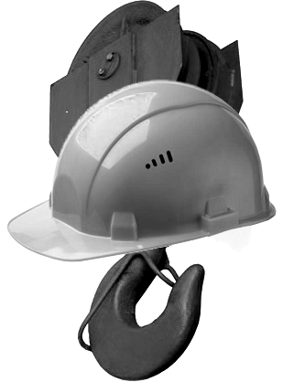
ООО „КОМПАНИЯ ДОКЕР”

КРАН КОНСОЛЬНЫЙЭЛЕКТРИЧЕСКИЙ СТАЦИОНАРНЫЙ С РУЧНЫМ
ПОВОРОТОМ КОНСОЛИ И ЭЛЕКТРИЧЕСКИМ ПОДЪЕМОМ г/п 0,125; 0,25; 0,5; 1; 2 т
ГОСТ 19811-90
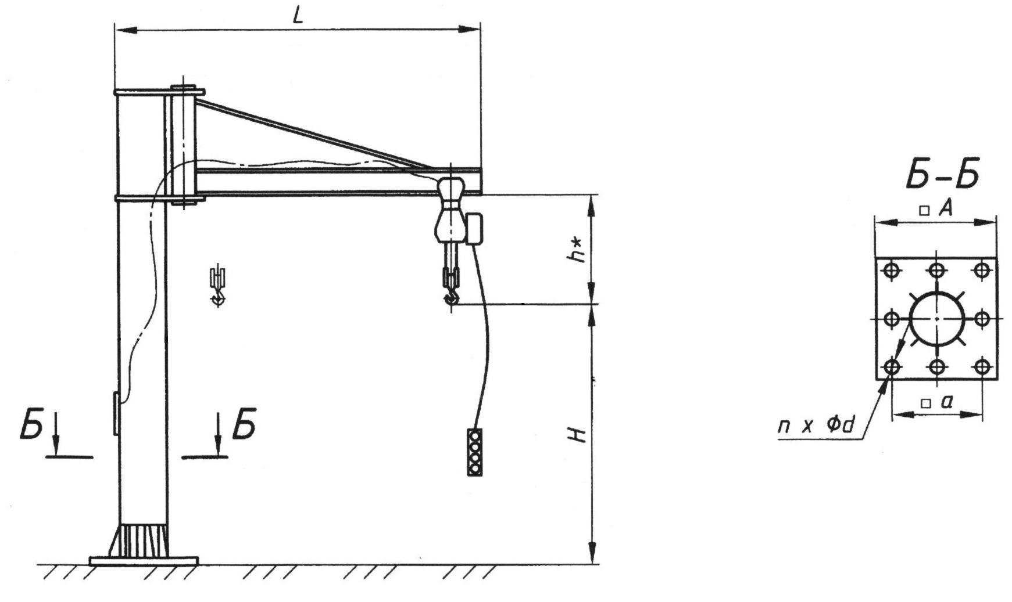

ТЕХНИЧЕСКАЯ ХАРАКТЕРИСТИКА
Грузоподъемность, т | Вылет  консоли, м | Высота подъема, м | Строительная  высота тали, м | Конструктивная масса, т
0,125; 0,25; 0,5; 1; 2 | 2; 2,5; 3,2; 4; 5 | 2,0 – 4,0 | 0,55 – 1,52 | 0,28 – 2,6

Сведения, сообщаемые заказчиком (впишите или подчеркните нужное)
Режим работы механизмов |  |  | Грузоподъемность, т
Подъема |  |  | Вылет консоли, м
Передвижения тали |  |  | Высота подъема, м
Температура окружающей среды, °С | (-20…+40) |  | Поворот крана | Ручной
 |  |  | Количество кранов

Дополнительные требования

Наименование и адрес предприятия заказчика

Подпись, фамилия, должность заказчика, печать предприятия; тел./факс для оперативной связи

ООО „КОМПАНИЯ ДОКЕР”
69006, Украина, г. Запорожье, ул. Северное шоссе 12,
т./ф.: (061) 270-65-79
http://www.doker.zp.ua, doker@doker.zp.ua

